简介

术语与缩写解释
表1-1 术语缩写表
词汇名称 | 词汇说明
组件（服务组件） | 本文中组件及组件服务，描述的是同一概念。当强调组件服务的概念时，表示该组件具备远程接口，并且受部署环境中服务治理的约束。  在标准规范中，对组件的定义是多层次、多粒度的。为了明确表达概念。本文中组件（服务组件）定义在一个比较粗的粒度上：一个组件应该能够独立部署对外提供约束，符合功能自治、数据自治的原则。在这个粒度上一个业务服务就成为一个服务组件了。（例如：考勤服务组件等）
构件 | 在一些文档中，构件与组件表达的是同一意思，只是在中文文献中翻译的不同。本文对构件进行重新定义：构件表示一个组件中可以替换的模块单位。构件本身不会独立部署，并对外提供完整的功能服务，它是组件的组成部分，例如一个服务组件往往包含一个远程接口封装的构件。构件本身为了可替换、可移植也具备严格的接口定义，并且同一构件可以在不同服务组件中被重用，它用来描述小粒度的软件复用模块。
部件 | 为了明确表达系统对通用技术产品的依赖，本文定义了部件的感念：部件定义了一个可以重用的通用的技术产品，在产品建设中会根据情况选择性使用。部件的构件往往依赖于第三方开源产品或商用产品，在产品研发人员来说基于开发框架封装的接口来访问这些部件，保证了开发接口的稳定性。（例如：报表部件、工作流部件等）

项目介绍

项目符合标准
- 后台主机的交易处理能力采用国际通用的TPC组织(Transaction Processing Performance Council)的标准测试值。
- 网络产品采用符合ISO的OSI标准的网络互联标准产品。
- 局域网符合100BASE-T技术规范。
- 网络管理标准：IETF制定的网络的基于TCP/IP的网络管理协议SNMP防火墙产品符合GB/T 18019-1999（包过滤防火墙安全技术要求）和GB/T 18020-1999（应用级防火墙安全技术要求）两个国家标准。
- GB/T 1526-1989《信息处理 数据流程图、程序流程图、系统流程图、程序网络图、系统资源图的文件编制符号及约定》
- GB/T 8566-1995《信息技术 软件生存期过程》
- GB/T 8567-1988《计算机软件产品开发文件编制指南》
- GB/T 9385-1988《计算机软件需求说明编制指南》
- GB/T 13702-1992《计算机软件分类与代码》
10、GB/T 11457-1995《软件工程术语》

技术方案

总体设计

总体视图
平台视图从用户使用的角度描述系统总体构架，描述了平台的模块构成及模块间的层次关系，并描述了模型间的依赖关系及每个模块的使用策略。
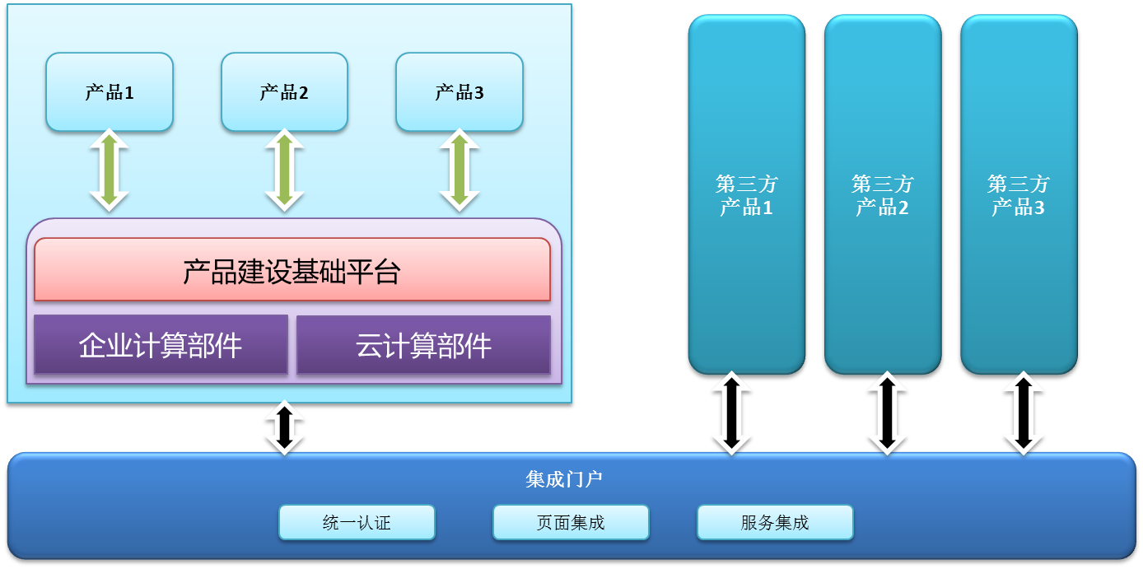
如上图所示，网上市民之家技术平台为企业计算领域及云计算领域的产品建设，提供了一个分布式的、灵活的、组件化的产品建设平台。其中，基础门户系统本身的定位，不但为市民之家内部应用及服务整合提供场所，而且也为第三方产品及服务的整合提供了一个开放的环境。
其中应用集成门户系统主要有统一认证、页面集成、服务集成三个主要部分组成。通过实现不同产品系统间的统一登录、页面集成、功能集成及数据集成，使得不同产品提供的服务能够按需组合为用户提供支持，实现不同产品服务间的按需组合。
网上市民之家的开发基于产品建设基础平台进行，该平台提供一套开发框架，融合了企业计算部件（基础信息库、报表、工作流等）及云计算部件（Redis、Mongodb、Hadoop、Storm、StreamCQL、Spark、SequoiaDB、FastDFS、Ssdb、Neo4j等）。管理人员基于统一的、简单的视图就可以进行不同领域的产品建设，平台本身屏蔽了分布式、云计算方面带来编程的复杂性。
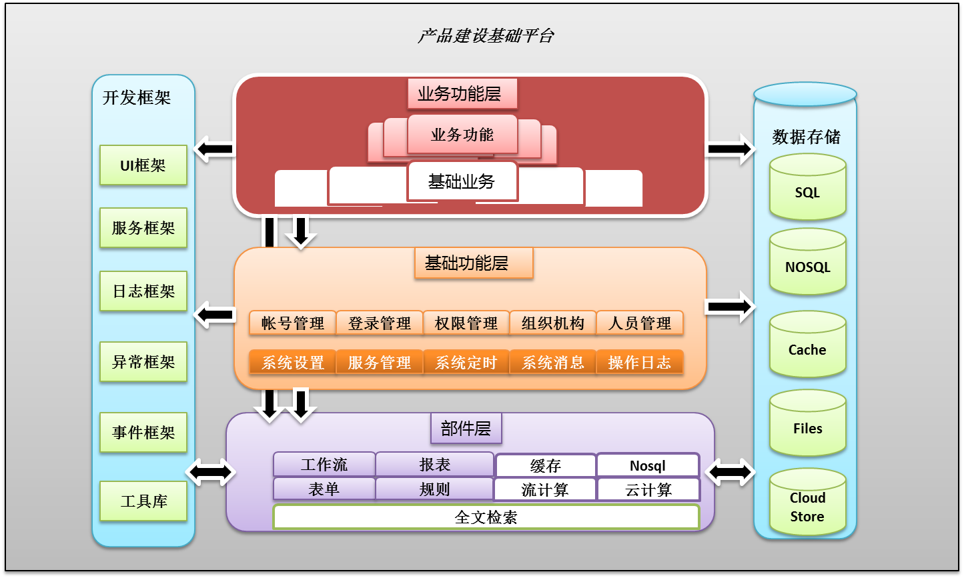
如上图所示，网上市民之家基础平台由三个层面组成，每个层面的服务组件复用的广度与深度是不同的：部件层为技术重用组件，该层组件的复用率是最高的，左面为企业计算支持部件，右面为云计算支持部件；基础功能层组件包含了信息化系统的基础功能部件，底层为系统级组件，上层为没有领域特征的信息化基础组件；业务功能层的组件服务具备明确的领域特征，为解决特定领域的问题而建设，对于某领域的通用业务逻辑系统将提取成该领域的基础业务组件。
所以三层面的组件的使用与建设，平台提供统一的信息管理框架。基础框架提供统一的面向资源的管理模式，管理人员利用单一的管理模型进行业务建设，对于生产的产品是面向企业计算还是面向云计算的，对他们来说是透明的，框架本身通过配置改变会话、缓存、存储的等后台模式，保证了两种计算平台的支持。
为了适应各种条件下的系统性能要求（常规、大并发、大数据等），系统的充分利用了各种数据存储方案。这些方案的采用对业务开发人员是透明的，通过开发框架实现各种策略。

业务框架
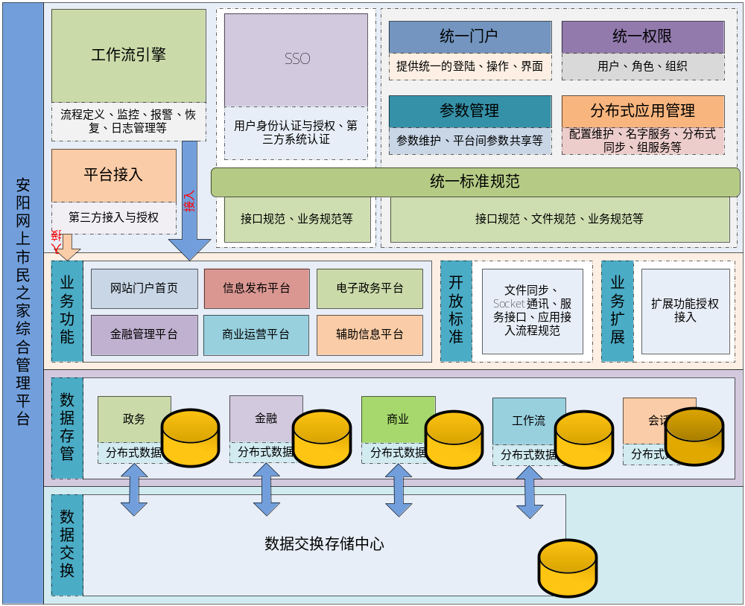 “安阳网上市民之家综合管理平台”，负责实现统一门户、统一权限、参数管理、分布式应用管理、SSO、工作流引擎等功能，并通过平台接入规范标准实现对现有平台内容进行功能扩展或对第三方应用进行接入与授权服务。市民之家管理平台在对第三方系统接入和功能扩展制订了统一的规范标准，包括接口规范、文件规范和业务规范等。业务功能目前包括网站门户首页、信息发布平台、业务办理平台、金融管理平台、商业运营平台、辅助信息平台，按照规范标准要求可对业务功能进行扩展和升级，在不影响日常业务正常使用的过程中进行替换升级。在数据存储安全和效率方面，把政务、金融、商业数据进行物理或逻辑隔离，数据交互存储中心对各数据库所需的外部数据进行采集、存储和缓存。政务办公流程标准采用BPM2.x，平台对流程的定义、监控、报警、恢复、日志等进行管理，第三方系统或应用基于工作流规范标准开发也可以进行接入并使用。

技术架构
基础技术架构图：
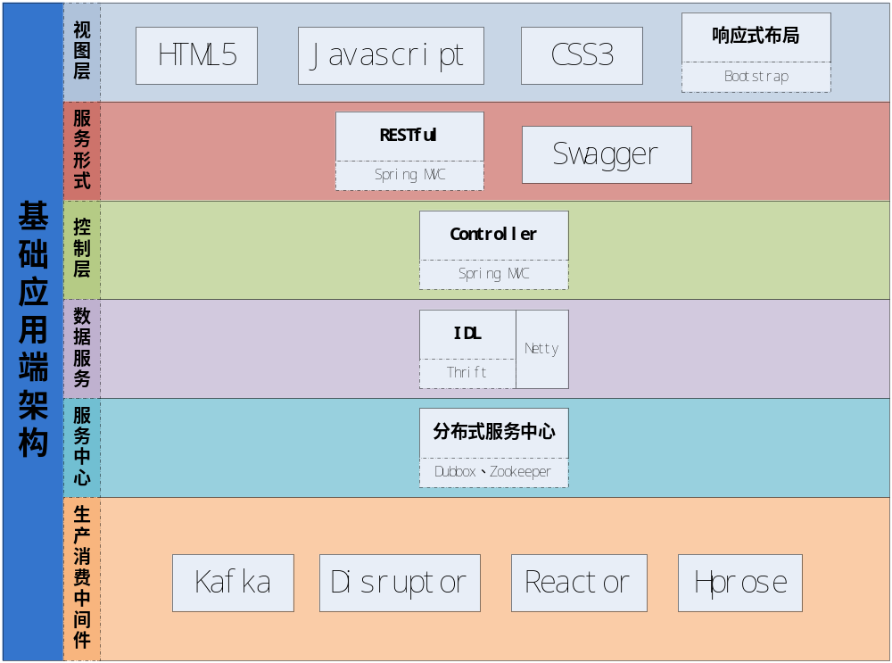
服务端技术架构图：
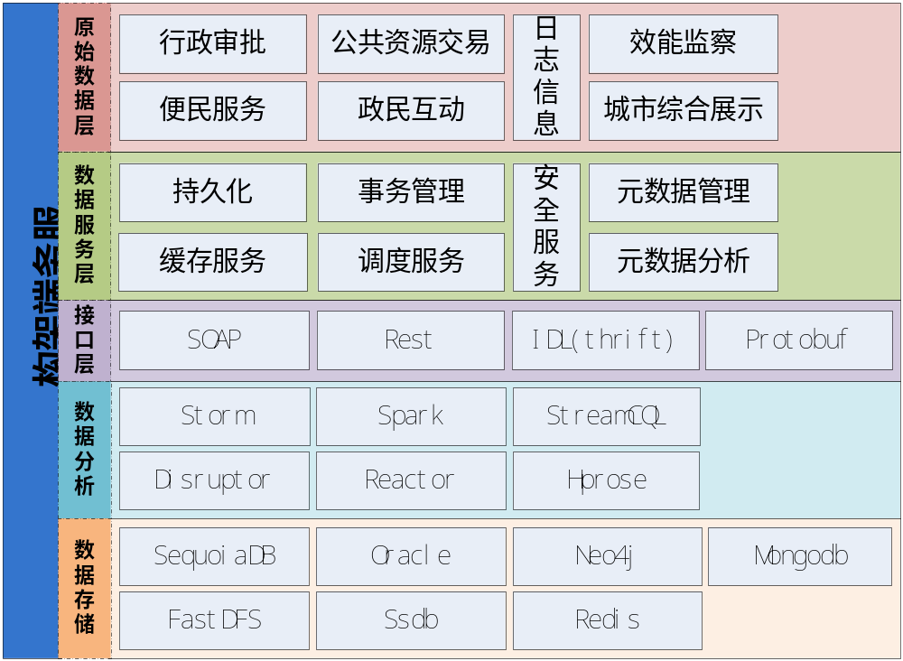 技术逻辑视图从系统内在逻辑结构的角度描述系统的基本结构与动态行为，通常包括分析模型（Analysis Model）、设计模型（Design Model）以及数据模型（Data Model）等。
设计模型说明了系统的组成元素、组织架构和关系，并描述了各组成元素的协作以及状态转换关系等（通过用例实现Use Case Realization予以表达）。将分别在系统层次结构模型中描述系统的层次组织结构；在主要的包和子系统中说明系统的具体组成；并在架构机制中详述系统中的各种构架机制；最后在关键用例实现中通过描述最重要的用例实现，来说明构架的典型协作（动态行为）。
分析模型对等于设计模型，是在更高的抽象层次上定义系统的结构，作为可选项，本文档将不予说明。
- 服务组件描述：
系统根据功能及数据的依赖将划分出不同的服务组件，每个服务组件都是可配置的，且对外提供一类相关的功能服务。这种方式划分出来的服务组件封装相对稳定，很少产生系统运行时的变更。
服务组件的某个功能接口将对外暴露成一个服务。从业务角度来说，随需应变的服务模型为网上市民之家提高速度、响应能力和盈利能力创造了新的机会。为了提高灵活性，需要将业务分解为一组离散的流程与服务。如果能够随心所欲地混合和匹配这些服务，那么网上市民之家将在市场中赢得巨大的竞争优势。
- 服务组件定义为：
共享相同数据、配置及逻辑实现的服务集合实现构成一个服务组件，它往往对应某个或某类业务实体的业务操作集合。一个服务组件通常由接口封装、业务逻辑实现、 数据访问实现及相应的持久化数据组成，如下图所示：
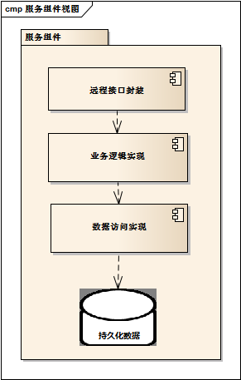
其中每层的具体实现仍然遵循接口隔离的原则，不同层次实现间的交互仍然通过各层实现暴露的接口进行，以此保证服务中的每层实现的可替换性。
其中，上面描述的三个层次实现只有业务逻辑实现是必须具备的，其它两个层次的实现是可选的。只有服务组件需要远程暴露服务接口，才会具备远程暴露封装实现。只有服务组件具备持久化状态时，才具备数据访问层的实现。例如一个复合服务组件的功能是基于其它服务组件的功能协作实现的，此时它本身可能并不具备需要持久化的状态，需要持久化的状态都封装在子服务组件中，由它们分别去维护，此时该复合服务组件就不需要具备对持久化数据的数据访问实现。
- 服务组件封装标准：
系统将实现为一个层次化系统。系统中服务组件将划分成不同的层次，底层服务组件功能支撑上层服务组件功能的实现，服务组件间将保持松散耦合，服务组件间的通信通过定义良好的接口实现。服务组件定义如下：
- 基础服务组件
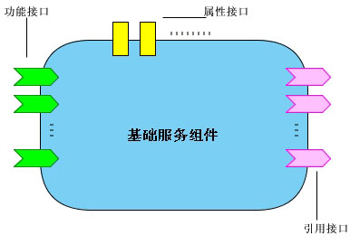
服务组件接口定义：
- 功能接口：定义了服务组件提供的功能支持，它代表了服务组件的类别。其它软件元素通过调用这类接口获得服务组件的功能服务。
- 引用接口：服务组件为实现自己的功能，需要调用外部系统提供的功能。引用接口对这些依赖的外部功能进行了定义。这些引用接口的实现者可以是其它服务组件，也可以是系统环境。
- 属性接口：运行时往往需要查询服务组件的属性以了解服务组件状态，并通过变更属性改变服务组件状态，从而影响服务组件的行为。这些功能都是通过访问服务组件提供的属性接口实现的。
服务组件交互约束：
外部系统与服务组件的交互，都必须通过严格定义的服务组件接口进行。服务组件接口是外部系统区分服务组件类型的依据，也是服务组件封装的边界。遵循这个原则，只要保持服务组件接口的稳定性，服务组件内部实现的修改对外部系统是不可见的，系统实现时可以针对同一服务组件提供多种实现。需要说明的是，服务组件内部实现中使用的一些接口并不在服务组件接口定义的范围内，原则上它们不应该暴露给服务组件的使用者，使用者也不允许直接使用这些接口。
数据自治性约束：
对于依赖于持久化数据的服务组件而言，相同层次中服务组件间的数据访问必须符合数据自治要求。也就是当某个服务组件需要访问另一个服务组件的持久化数据时，它必须通过被访问服务组件的功能接口进行，原则上不允许通过数据访问层实现直接操作相应数据。
服务组件依赖性管理：
服务组件依赖必须实现松散耦合。系统实现中，系统利用抽象工厂模式，配合Spring的DI机制，实现这个要求，不允许对服务组件的直接实例化。
服务组件接口实现：
根据需要服务组件接口可以提供两类实现：本地接口与远程接口。其中远程接口包含服务组件功能的远程暴露实现（RESTful或SOAP）。调用端可以通过直接远程调用来访问服务组件的远程接口。
- 服务组件组装
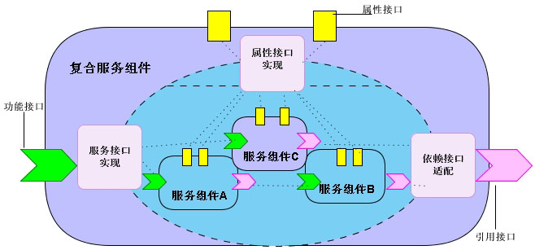
如上图所示，多个服务组件可以组装成更大的服务组件，称为复合服务组件。参与组装的服务组件可以是基础服务组件，也可以是复合服务组件。
复合服务组件对外接口仍然符合服务组件规范，提供功能接口，引用接口及属性接口。这些接口的实现通常需要调用其内部子服务组件的功能接口。
系统服务组件可以通过这种递归的方式组合成不同粒度的服务组件，为系统提供服务。基础服务组件是系统存在原子服务组件，也是功能替换的最小粒度。只要符合服务组件标准定义的规范，原则上各种粒度的服务组件都能够实现替换。
复合服务组件的其它约束与基础服务组件是相同的。
具体的服务组件规范描述将会在未来详细设计文档中提供，本文不再详述。

技术优势

整合设计
以B/S模式、Java开发语言为主，应用层采用REST体系架构，实现在统一框架下对应用的功能性模块（组件）的集中管理，在原有平台、硬件资源的基础上增加新的应用而不影响现有业务；对权限的统一集中维护，各应用功能多客户模式的实现和客户间关系管理，单点登陆及登陆系统后的二次权限分配管理，系统应用的授权；实现过程可监控并能够通过远程进行热部署。

统一权限
对平台内的所有政府职责部门、企业公司、市民进行集中式的身份认证和操作权限认证管理；对第三方平台及应用进行身份认证和操作权限认证管理。

统一门户
- 登录入口统一
多应用系统之间的用户信息认证采用统一的登陆入口界面，包括第三方平台登陆，实现界面的一致性。用户登陆系统时，认证系统根据用户凭证为用户建立一个安全的上下文，包含用于验证用户的安全信息，安全策略根据此信息对用户进行资源操作的权限验证。
- 安全认证统一
对所有应用系统提供统一的认证方式和认证策略，以识别用户身份的合法性。系统平台及第三方平台内所有的用户操作和自动化运行的应用在对资源进行访问和操作时，通过统一的安全策略体系进行过滤，避免安全风险，保证系统的安全和稳定。统一用户认证应支持以下几种认证方式：
- 用户名/密码认证：基本认证方式。
- IP地址认证: 用户只能从指定的IP地址或者IP地址段访问系统。
- 时间段认证: 用户只能在某个指定的时间段访问系统。
- 访问次数认证: 累计用户的访问次数，使用户的访问次数在一定的数值范围之内。
- 外设认证：例UKey。
- 单点登录统一
在多个应用系统中，用户只需要登录一次就可以访问所有相互信任的应用系统，包括第三方平台。

参数管理
参数管理对系统所有的参数，并对参数按实际需要进行逐级分配，实现既能统一控制，又能满足单位灵活运用。参数包括公共参数和业务参数，以集团进入还是以公司进入看到的参数设置界面内容是不同的。
公共参数指对所有公司的业务系统模块都会有影响的参数，在集团和公司账中都有设置，其控制的业务内容及影响也不一样。登陆集团设置参数值将影响整个集团公司，如资产类别编码、基本档案是否允许下级单位增加等；登陆公司设置的参数只对本公司及下级公司的业务信息产生影响。
业务系统参数则是在业务系统运行时，进行业务控制的系统参数，这些参数的设置影响本业务系统运行的业务模式。

分布式应用管理
解决分布式应用中的数据管理问题，如：统一命名服务、状态同步服务、集群管理、分布式应用配置项的管理等。

架构特色
- 统一框架的平台业务行业应用扩展有效提升了开发效率、发布效率，无需重复对门户类、权限类、配置类等基础功能再次开发投入成本；
- 整体业务具备远程操控性，由于所有业务均采用浏览器加载，使得平台业务的维护和服务成本降低；
- 统一框架下的多客户体系，在行业应用包接入后节省了投建成本开支、节省了开发成本，对于特殊需求可通过导入注册功能模块完成；
- 多用户级联系统关系，可满足上级地市管理区域城市的应用部署，且无需搭建物理环境购置物理资源；
- 产品功能可组合或拆简销售，符合销售特点，适应各种市场销售策略制定；
- 单点登陆支持，灵活接入第三方系统，降低成本；
- 系统适用范围灵活（小至满足单独RPC应用，大致满足大型多行业运营应用）；
- 数据存储运算优化；
- 资金管理体系完善；

元数据
描述数据的数据，对数据及信息资源的描述性信息。用来支持如指示存储位置、历史数据、资源查找、文件记录等功能。
主要针对：
- 数据集的名称、关系、字段、约束
- 数据集的物理位置
- 数据集之间的流程依赖关系（非参照依赖），包括数据集到另一个数据集的规则
- 数据集上可以计算的度量
- 数据集度量之间的逻辑运算关系
- 过程运行的顺序，并行、串行
- 一个时间点上，数据在所有数据集上的分布情况
- 数据访问日志
- 质量稽核日志
- 数据装载日志

分层设计
- 整体描述
云计算的概念来源于互联网，发展自分布式计算，其编程模型注重高效的远程接口实现。传统行业主要是企业计算模型，其更注重系统稳定性、可配置性与用户界面的友好性。为了同时满足这两方面需求，在架构层面的决策本身就是存在矛盾的。
为此，提出一种“微内核”的思路解决这个问题。首先以开发架构封装一个包含“请求处理”+“业务处理”+“持久化”的“微内核”，其应用即适合于企业计算的业务建设，同时适合与高效远程接口的实现。其次，围绕开发框架，建设一系列的插件（例如：日志插件、缓存插件、NoSQL插件等）。当开发不同的类型的产品与项目时，可以选择不同插件。
- 分层描述
针对网上市民之家项目，实现“微内核”理念，需要高度解耦各个层次之间的关系。
  - 基础应用端
- 视图层
主要使用技术： HTML5、Javascript、CSS以及Bootstrap。
为了“应用端”程序开发前后端开发分离，便于开发以及后期运维投入成本。展示网上市民之家各个部门之间个性展示而服务。
- 服务层
对外以及对内提供统一服务，服务形式的多样化。统一对内外提供restful服务。
- 控制层
控制业务基本流转方向，以及初步身份认证以及链路的过滤。
- 数据服务层
主要是为了第三方接入以及屏蔽各种语言之间的差异，统一定制系统能够提供的接口定义语言。
- 服务中心：
服务中心承担注册服务、管理服务、发现服务以及服务路由
- 生产消费中间件：
分担服务压力以及生产与消费的不一致性问题。提供队列功能、发布订阅、生产数据持久化等
  - 服务端：
- 原始数据层：
提供数据分析以及生产数据的消费行为。数据落地的消息源。
- 接口层：
屏蔽各种数据存储行为的差异性，提供统一的存储接口
- 数据服务层：
实现接口层中的相关接口，针对不同的存储设备。
- 数据分析
这部分分为两类数据分析： 实时分析、离线分析和查询。
- 对于实时分析直接对接数据服务层数据。
- 对于离线数据分析和查询数据来源于数据存储设备。
- 数据存储
具体存储设备或者技术。

关键技术

Restlet
Restlet项目为“建立Rest概念与Java类之间的映射”提供了一个轻量级而全面的框架。它可用于实现任何种类的Rest式系统，而不仅仅是Rest式Web服务。

Spring MVC
Spring Web MVC是一种基于Java的实现了Web MVC设计模式的请求驱动类型的轻量级Web框架，即使用了MVC架构模式的思想，将web层进行职责解耦，基于请求驱动指的就是使用请求-响应模型，框架的目的就是帮助我们简化开发，Spring Web MVC也是要简化我们日常Web开发的。

Velocity
Velocity是一个基于Java的模板引擎（template engine）。它允许任何人仅仅简单的使用模板语言（template language）来引用由Java代码定义的对象。 当Velocity应用于web开发时，界面设计人员可以和Java程序开发人员同步开发一个遵循MVC架构的web站点，也就是说，页面设计人员可以只 关注页面的显示效果，而由Java程序开发人员关注业务逻辑编码。Velocity将Java代码从web页面中分离出来，这样为web站点的长期维护提 供了便利，同时也为我们在JSP和PHP之外又提供了一种可选的方案。 Velocity的能力远不止web站点开发这个领域，例如，它可以从模板（template）产生SQL和PostScript、XML，它也可以被当 作一个独立工具来产生源代码和报告，或者作为其他系统的集成组件使用。

Spring
Spring是J2EE应用程序框架，是轻量级的IoC和AOP的容器框架，主要是针对JavaBean的生命周期进行管理的轻量级容器，可以单独使用，也可以与第三方框架等组合使用。

Quartz
Quartz 是一个开源的作业调度框架，它完全由 Java 写成，并设计用于 J2SE 和 J2EE 应用中。它提供了巨大的灵活性而不牺牲简单性。你能够用它来为执行一个作业而创建简单的或复杂的调度。本系统结合通过 Spring 来集成 Quartz。

Redis
高性能的Key-Value数据库。Redis的出现，很大程度补偿了memcached这类key/value存储的不足，在部分场合可以对关系数据库起到很好的补充作用。

Ssdb
Ssdb 是一个 C/C++ 语言开发的高性能 NoSQL 数据库, 支持 KV, list, map(hash), zset(sorted set) 等数据结构, 用来替代或者与 Redis 配合存储十亿级别列表的数据。主要考虑数据量Redis不能够支持的情况，平滑切换到Ssdb。Ssdb是Redis 的 100 倍容量，支持持久化队列服务。

Neo4j
Neo4j是一个嵌入式，基于磁盘的，支持完整事务的Java持久化引擎，它在图像中而不是表中存储数据。Neo4j提供了大规模可扩展性，在一台机器上可以处理数十亿节点/关系/属性的图像，可以扩展到多台机器并行运行。相对于关系数据库来说，图形数据库善于处理大量复杂、互连接、低结构化的数据，这些数据变化迅速，需要频繁的查询——在关系数据库中，这些查询会导致大量的表连接，因此会产生性能上的问题。Neo4j重点解决了拥有大量连接的传统RDBMS在查询时出现的性能衰退问题。通过围绕图形进行数据建模，Neo4j会以相同的速度遍历节点与边，其遍历速度与构成图形的数据量没有任何关系。此外，Neo4j还提供了非常快的图形算法、推荐系统和OLAP风格的分析，而这一切在目前的RDBMS系统中都是无法实现的.完全支持JTA和JTS、2PC分布式ACID事务、可配置的隔离级别和大规模、可测试的事务恢复。

Swagger
Swagger 是一个规范和完整的框架，用于生成、描述、调用和可视化 RESTful 风格的 Web 服务。总体目标是使客户端和接口文档作为服务器以同样的速度来更新。接口文档的方法，参数和模型紧密集成到服务器端的代码，允许API来始终保持同步。Swagger 让部署管理和使用功能强大的API同步更新。

Thrift
Thrift是一个软件框架，用来进行可扩展且跨语言的服务的开发。它结合了功能强大的软件堆栈和代码生成引擎，以构建在 C++, Java, Python, PHP, Ruby, Erlang, Perl, Haskell, C#, Cocoa, JavaScript, Node.js, Smalltalk, OCaml这些编程语言间无缝结合的、高效的服务。
Thrift允许定义一个简单的定义文件中的数据类型和服务接口，以作为输入文件，编译器生成代码用来方便地生成RPC客户端和服务器通信的无缝跨编程语言。

Netty
Netty是由JBOSS提供的一个Java开源框架。Netty提供异步的、事件驱动的网络应用程序框架和工具，用以快速开发高性能、高可靠性的网络服务器和客户端程序。Netty 是一个基于NIO的客户，服务器端编程框架，使用Netty 可以确保你快速和简单的开发出一个网络应用，例如实现了某种协议的客户，服务端应用。Netty相当简化和流线化了网络应用的编程开发过程。

Dubbox
Dubbox是Dubbo的一个扩展，是一个分布式服务框架，致力于提供高性能和透明化的RPC远程服务调用方案，以及SOA服务治理方案。提供对多种基于长连接的NIO框架抽象封装，包括多种线程模型，序列化，以及“请求-响应”模式的信息交换方式。提供基于接口方法的透明远程过程调用，包括多协议支持，以及软负载均衡，失败容错，地址路由，动态配置等集群支持。基于注册中心目录服务，使服务消费方能动态的查找服务提供方，使地址透明，使服务提供方可以平滑增加或减少机器。

Kafka
Kafka是分布式发布-订阅消息系统，一个分布式的，可划分的，冗余备份的持久性的日志服务。它主要用于处理活跃的流式数据。

Disruptor
Disruptor是一个高性能的异步处理框架，或者可以认为是最快的消息框架(轻量的JMS)，也可以认为是一个观察者模式实现，或者事件-监听模式的实现，直接称Disruptor模式。Disruptor最大特点是高性能，其LMAX架构可以获得每秒6百万订单，用1微秒的延迟获得吞吐量为100K+。

Reactor
Reactor 是一个基于 JVM 之上的异步应用基础库。为 Java 、Groovy 和其他 JVM 语言提供了构建基于事件和数据驱动应用的抽象库。Reactor 性能相当高，在最新的硬件平台上，使用无堵塞分发器每秒钟可处理 1500 万事件。

Hprose
Hprose是一个先进的轻量级的跨语言跨平台面向对象的高性能远程动态通讯中间件。它不仅简单易用，而且功能强大。你只需要稍许的时间去学习，就能用它轻松构建跨语言跨平台的分布式应用系统。提供了高效的序列化和反序列化库，并在此基础上提供了方便灵活的 RPC 引擎。

Storm与StreamCQL
Storm是一个开源的分布式实时计算系统，可以简单、可靠的处理大量的数据流。而且支持水平扩展，具有高容错性，保证每个消息都会得到处理。Storm的部署和运维都很便捷，更为重要的是可以使用任意编程语言来开发应用。
StreamCQL提供了在分布式流处理平台上的类SQL查询能力，包括窗口计算等高级特性，在开源之前已经在电信、金融等多个行业成功应用，简化开发工作量数倍。

Spark
Spark是类Hadoop MapReduce的通用并行框架，拥有Hadoop MapReduce所具有的优点；但不同于MapReduce的是Job中间输出结果可以保存在内存中，从而不再需要读写HDFS，因此Spark能更好地适用于数据挖掘与机器学习等需要迭代的MapReduce的算法。
Spark 是一种与 Hadoop 相似的开源集群计算环境，但是两者之间还存在一些不同之处，这些有用的不同之处使 Spark 在某些工作负载方面表现得更加优越，换句话说，Spark 启用了内存分布数据集，除了能够提供交互式查询外，它还可以优化迭代工作负载。

Oracle
Oracle数据库系统是目前世界上流行的关系数据库管理系统，系统可移植性好、使用方便、功能强，适用于各类大、中、小、微机环境。它是一种高效率、可靠性好的 适应高吞吐量的数据库解决方案。

SequoiaDB
SequoiaDB（巨杉数据库）是一款分布式非关系型文档数据库，可以被用来存取海量非关系型的数据，其底层主要基于分布式，高可用，高性能与动态数据类型设计SequoiaDB可以独立作为一款高性能可扩展的NoSQL数据库使用，也可与当前主流分布式计算框架Hadoop紧密集成。主要应用在政府、电信、金融、电力和互联网等拥有海量业务数据的行业。

Neo4j
Neo4j是一个嵌入式，基于磁盘的，支持完整事务的Java持久化引擎，它在图(网络)中而不是表中存储数据。Neo4j提供了大规模可扩展性，在一台机器上可以处理数十亿节点/关系/属性的图，可以扩展到多台机器并行运行。相对于关系数据库来说，图数据库善于处理大量复杂、互连接、低结构化的数据，这些数据变化迅速，需要频繁的查询——在关系数据库中，这些查询会导致大量的表连接，因此会产生性能上的问题。Neo4j重点解决了拥有大量连接的传统RDBMS在查询时出现的性能衰退问题。通过围绕图进行数据建模，Neo4j会以相同的速度遍历节点与边，其遍历速度与构成图的数据量没有任何关系。此外，Neo4j还提供了非常快的图算法、推荐系统和OLAP风格的分析。完全支持JTA和JTS、2PC分布式ACID事务、可配置的隔离级别和大规模、可测试的事务恢复。

Mongodb
基于分布式文件存储的数据库。由C++语言编写。旨在为WEB应用提供可扩展的高性能数据存储解决方案。
介于关系数据库和非关系数据库之间的产品，是非关系数据库当中功能最丰富，最像关系数据库的。他支持的数据结构非常松散，是类似JSON的bson格式，因此可以存储比较 复杂的数据类型。Mongo最大的特点是他支持的查询语言非常强大，其语法有点类似于面向对象的查询语言，几乎可以实现类似关系数据库单表查询的绝大部分 功能，而且还支持对数据建立。

FastDFS
FastDFS是一个开源的分布式文件系统，对文件进行管理，功能包括：文件存储、文件同步、文件访问（文件上传、文件下载）等，解决了大容量存储和负载均衡的问题。特别适合以文件为载体的在线服务，如相册网站、视频网站等。

工作流引擎
对于行政办公来说，非常需要工作流引擎的支持。好处：
- 降低开发风险
通过使用诸如活动、流转、状态、行为这样的术语，使得业务分析师和开发人员使用同一种语言交谈成为可能。优秀的流程设计建模工具，甚至能使开发人员不必将用户需求转化成详细设计文档。
- 流程实现的统一集中
应对业务流程经常变化的情况，使用工作流技术的最大好处是使业务流程的实现代码，不再散落在各式各样的业务系统中。
- 加速开发
开发者不用再关注流程的参与者、活动节点的衔接、流转控制等因为这些工作很多被工作流框架接管了，因而开发者开发起来更快、代码出错更少、系统更加容易维护。
- 提供对迭代开发的支持
如果系统中业务流程部分被硬编码，就不容易更改，需求分析师就会花费很大的精力在开发前的业务分析中，并且希望一次成功。但可悲的是，在任何软件项目开发中，这都很少能实现。工作流管理系统使得业务流程很容易部署和重新编排，业务流程相关的应用开发可以以一种“迭代／渐进”的方式推进，也就是说工作流技术在某种程度上支持“需求分析不必一次完全成功”。

技术特点
- 基于RESTful框架，开发架构提供了XML，JSON，纯文本，二进制流等数据格式，可自由定义各种数据格式，支持WebService方式。
- 基于RESTful标准，支持18种协议，客户端与服务器端通讯协议可以随意使用。充分利用RESTful的资源优势。对于同语言系统、不同语言系统、不同操作系统，均提供无缝集成。
  - File文件协议
  - 类加载访问协议
  - AJP协议
  - FTP协议
  - HTTP协议
  - HTTPS协议
  - JAR文件访问协议
  - JDBC协议
  - POP协议
  - POPS协议
  - RIAP协议
  - SDS协议
  - SIP协议
  - SIPS协议
  - SMTP协议
  - SMTPS协议
  - WAR协议
  - ZIP协议
- 基于Netty框架，从许多协议的实现中吸收了很多的经验比如TCP、UDP、FTP、SMTP、HTTP、许多二进制和基于文本的传统协议。
- 基于Hprose 提供高性能远程对象服务引擎。构建跨语言跨平台的分布式应用系统，实现各种语言之间的调用。
- 提供实时大数据分析、查询、统计、聚合等功能。
- 提供离线大数据分析、查询、统计、聚合等功能。
- 提供分布式大量文件存储、同步、访问（文件上传、文件下载）等，解决了大容量存储和负载均衡的问题。
- 提供进程内，数据生产以及消费之间不一致问题。
- 提供服务即文档，服务接口与文档实时保持一致。
- 提供分布式服务注册、支持消息队列, 发布订阅, RPC, 代理（TCP/HTTP）。
- 亿级消息堆积能力、支持HA高可用。
- 屏蔽各个语言之间服务端与客户端之间调用差异。
- 实时数据分布式缓存技术。
- 提供强弱数据关系大数据之间推荐.例如：朋友圈，陌生人之间关系网，电商中的推荐【事物】。
- 利用乐观锁技术，实现进程内每秒百万级消息处理方案。
- 提供元数据管理。
- 提供自定义工作流。
- 地址重写功能，网址更容易理解和提高安全性。
- 通过消息中间件，解决生产与消费不一致问题。
- 各个组件化、部件化、管理。

开发策略
系统中重要基础层服务组件应当具备较高的设计与构建质量，可以在平台上不同产品中复用。通过对系统构建层次的合理划分、接口的合理定义及软件依赖性的管理，实现服务组件间的松散耦合，并保证服务组件能够灵活组合。基于规则（目录、包、命名）等有效隔离扩展、定制化及不同版本的构件，结合软件模块依赖性管理，保证构件可以灵活打包与重用。

使用开源构件
系统基础框架主要采用业界的一些主流开源框架，包括：JQuery、Restlet、Velocity、Spring、SpringMVC、Redis、Mongodb等。
为提供运行级产品建设的需要，系统集成并改造了业界成熟的开源产品，包括：amber、shiro、Memcached、Redis、Mongodb、Solr等。
系统引擎层建设主要采用业界的主流开源构件：JBPM、Activiti、Quartz等。
Java单元测试使用Junit框架。
JavaScript性能测试工具dynaTrace AJAX 、yahoo YSlow、httpWatch。

使用商业组件
报表服务组件采用商用组件：硕正报表控件。

其它依赖
尽可能在现有开源组件基础上进行扩展，减轻开发工作量，提高代码复用度，可持续性升级。

